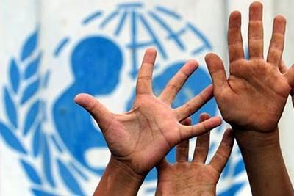
Какие права есть у ребенка?

У ребёнка есть все права, которые указаны в Конституции, Законах, подзаконных актах и международных договорах (конвенциях).
Условно это три группы:
Те, которыми обладает ребенок как гражданин государства, то есть политические и экономические: право на гражданство и его сохранение, на политическое убежище, на личную неприкосновенность и свободу слова, на доступ к информации, на объединение в союзы.
Неотъемлемые, то есть данные при рождении (личные или духовные). Прежде всего, это право ребенка на жизнь, на общение с родными и близкими, на семью, на имя и фамилию, на содержание и защиту.
Те, которыми наделяет его общество (социум), то есть социальные и культурные: ребенок имеет право на не притеснение по религиозной, расовой, национальной и половой принадлежности, на общение на родном языке, на социальное обеспечение, на бесплатное образование и медицинскую помощь, на труд и его охрану, на творческую деятельность и участие в культурно-массовых мероприятиях.
Приоритетной задачей государства является не только содействие в реализации, но и защита прав ребенка, которая заключается в принятии соответствующих законов, создании государственных органов с определенными полномочиями и доведении до сведения граждан информации о применении государственной защиты в интересах несовершеннолетнего.

Защита прав детей на воспитание и развитие

Детям нужна полноценная семья, только так они могут получить всестороннее развитие (духовное, нравственное, физическое и психическое), о котором обязаны заботиться их родители. Если они либо один из них уклоняются от воспитания ребенка или не создают условия для его развития, то государство защищает права детей в установленном порядке, например, лишает родительских прав и назначает опекуна (попечителя), а также передает ребенка в интернат.
Для нормального физического, нравственного и духовного развития несовершеннолетних родителям рекомендуется предпринимать следующие меры:
-не допускать нахождения детей в местах, где им может быть причинен моральный вред или ущерб здоровью (магазины с товарами порнографического характера, реализующие алкогольную и табачную продукцию, питейные заведения и тому подобные);
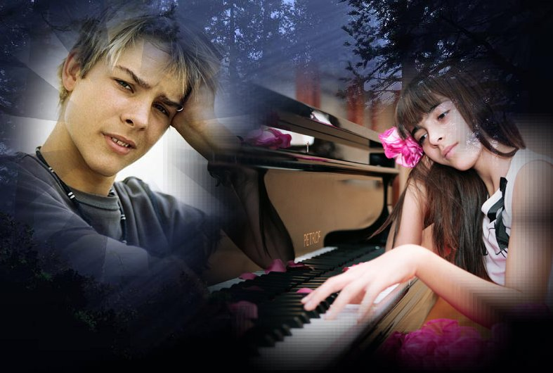
-не разрешать пребывания в общественных местах (на улице, в парке, транспорте, интернет-кафе, развлекательных комплексах) в ночное время без присмотра взрослых;
-проводить свободное время со своими детьми;
-беседовать о пользе здорового образа жизни, вырабатывать у них соответствующие навыки;
-организовать посещение ими познавательных и игровых кружков, секций физкультуры и спорта, мест культурного досуга.
Чтобы можно было говорить о правах ребенка на всестороннее развитие и их не нарушении, государством был создан механизм защиты, в частности, предусмотрено создание благоприятных условий для реализации потенциала каждого несовершеннолетнего путем организации социальной инфраструктуры и запрет распространения информации, способной нанести вред такому развитию.

Защита детей от агитационной и пропагандистской информации, вредящей их здоровью или нравственному развитию

Поскольку ребенок – это индивид, личность, которому предстоит стать частью человеческого общества, он должен обладать нравственными качествами и моральными принципами, позволяющими ему не оставаться изгоем и достигать взаимопонимания с другими.
В рамках культуры, морали и нравственности защита прав детей в России сводится к борьбе с социальной, классовой, расовой, религиозной и национальной нетерпимостью (дискриминацией). Также применяется запрет на распространение отдельных видов рекламы (табачной и алкогольной продукции, печатных изданий, видео- и аудио- материалов, содержащих сцены насилия, проявления жестокости, порнографии, антиобщественного поведения) в виде обязательной ссылки на возможность ее просмотра только лицами старше 18 лет.
Право на охрану здоровья и его защита

Здоровье ребенка бесценно, поэтому он имеет право на его восстановление. В сфере охраны здоровья права ребенка в России реализуются так, что медицинские учреждения бесплатно оказывают экстренную помощь, препятствуют распространению заболеваний среди детей путем их профилактики, диагностируют их, проводят лечение и оздоровление.
Комплекс услуг медицины включает в себя также заботу о детях-инвалидах, детях с хроническими и неизлечимыми заболеваниями, в том числе наблюдение за ними на дому, в условиях стационара и санаторно-курортных комплексов.

Защита прав на отдых и оздоровление
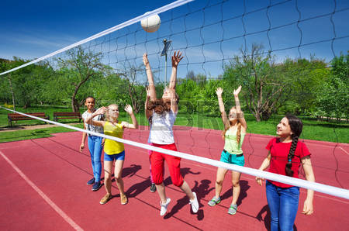

Посещение общеобразовательных учреждений и наличие в процессе обучения стрессовых ситуаций не проходит бесследно для ребенка, поэтому закон о защите детей предусматривает такие понятия, как отдых и оздоровление. Это комплекс мероприятий, влияющих на укрепление физического и психического здоровья ребенка, реализацию его творческого потенциала.
Такое право защищается следующими способами:
организацией досуга и отдыха;
участием в спортивных занятиях,
профилактикой детских заболеваний в процессе санаторного оздоровления,
формированием представления о том, что такое «здоровый образ жизни»,
посещением оздоровительных детских лагерей,
соблюдением режима дня в благоприятной обстановке (окружающей природной среде),
прочими подобными методами участия детей в отдыхе и оздоровлении.

Защита прав детей, находящихся в трудной жизненной ситуации

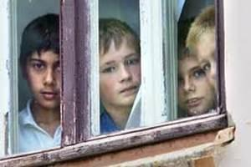
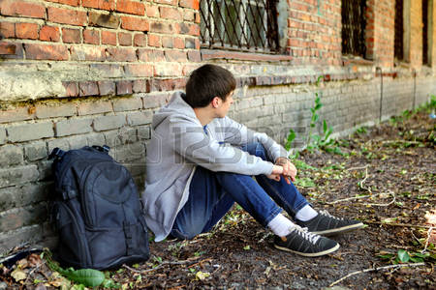
Не все дети растут и воспитываются в благополучных и полных семьях, а также не имеют проблем со здоровьем. Напротив, почти половина из них – отказники, инвалиды, дети без попечения родителей или находящиеся на иждивении одного из них, пережившие катастрофы или военные действия, подвергшиеся насилию и жестокому обращению, с отклонениями в психическом развитии, из многодетных или малообеспеченных семей, осужденные и прочие. В общем, те, кого принято называть детьми, находящимися в тяжелой ситуации. По отношению к ним государство проявляет особую заботу, поскольку права детей в России имеют приоритетное значение независимо от того, в каких условиях растет ребенок.
Им предоставляют:
льготы и социальные гарантии,
первоочередное право на зачисление в учреждения образования,
опеку и попечительство,
постоянное место жительства,
бесплатное лечение,
возможность ежегодного оздоровления в санаториях,
другое.
Защита права на профессиональную подготовку, выбор профессиональной ориентации и занятости

В основном, это касается подростков, готовых самостоятельно трудиться или получать образование по окончании средней школы, права которых также защищаются государством. В частности, обеспечивается профессиональная подготовка детей старше 14 лет и их частичная занятость, помощь в выборе будущей профессии. Так, при трудоустройстве закон о защите прав ребенка гарантирует им выплату вознаграждения за выполненную работу, охрану труда, сокращенный рабочий день, предоставление отпуска, льготы при совмещении работы и учебы, ежегодный медицинский осмотр и прочее.
Зная, какие права имеет ребенок, можно выбрать способ их защиты. В некоторых случаях достаточно ознакомиться с содержанием того или иного Закона и действовать согласно предписаниям, а иногда защита прав ребенка возможна исключительно в судебном порядке.
При подготовке брошюры использованы материалы
сайта http://www.rastut-goda.ru/
Бюджетное учреждение
профессионального образования
Ханты-Мансийского автономного округа – Югры
«Белоярский политехнический колледж»
Социально-педагогическая служба
-отделение ППССЗ- Лукина Е.В.-2-16-51
отделение ППКРС -Никитчук О.Б.2-69-73
-педагог-психолог Кельчина Т.С. 2-66-91

